Instalación de TouchDesigner y configuración del entorno de visión (MediaPipe)
Registro del procedimiento de instalación, verificación de dependencias y prueba de comunicación con TouchDesigner

1. Instalación de TouchDesigner
Se descargó TouchDesigner en su versión completa (offline installer), con el fin de contar con el programa disponible en caso de no tener conexión a internet durante su uso.
Para poder usar la aplicación, se creó una cuenta de TouchDesigner utilizando un correo personal. Una vez verificada la cuenta por correo electrónico, se inició sesión desde la aplicación ya descargada.
Con la cuenta verificada, TouchDesigner presenta la opción de generar una nueva llave de activación (license key), necesaria para habilitar el uso del software:
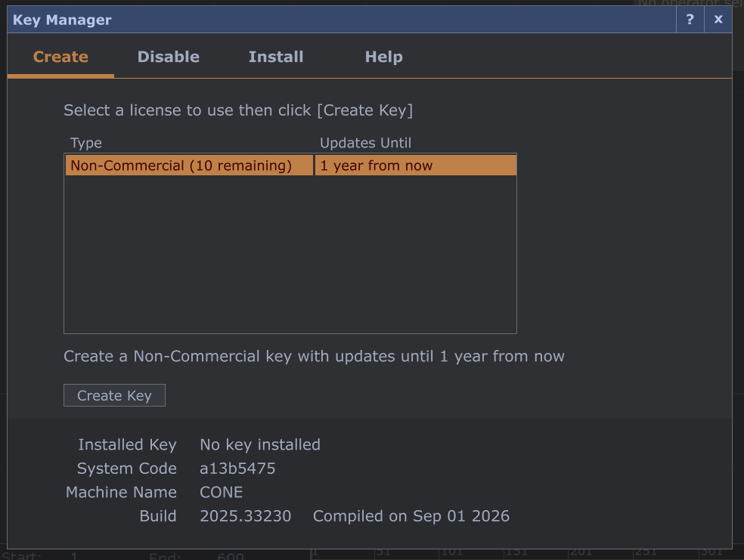
Figura 1. Pantalla para crear una nueva llave de activación.
Se selecciona la opción "Crear llave":
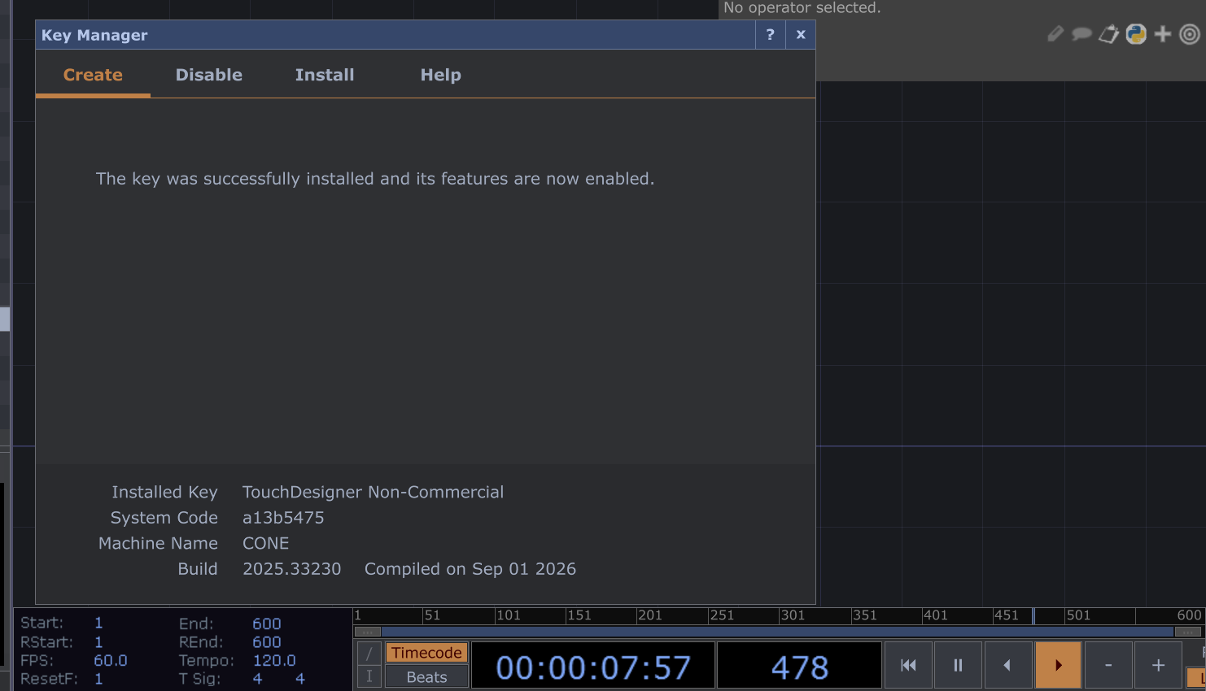
Figura 2. Proceso de creación de la llave de activación.
Una vez finalizado el proceso de creación de la llave, la aplicación confirma la activación mostrando la siguiente pantalla:
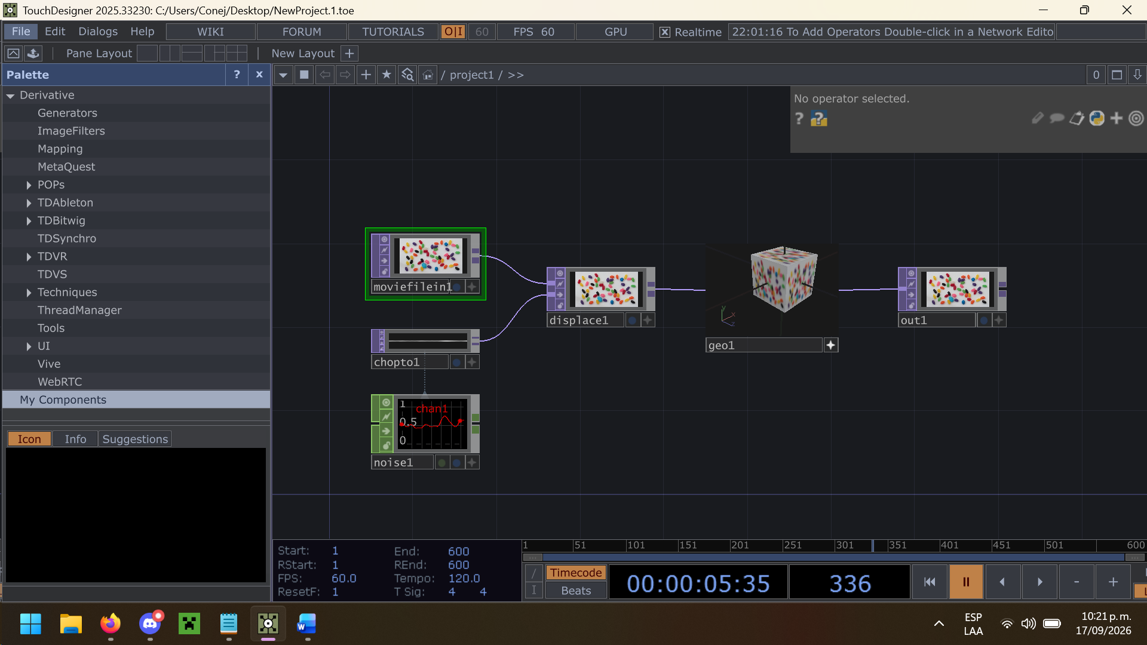
Figura 3. Confirmación de la llave de activación creada.

2. Instalación de las librerías de Python
Una vez instalado y activado TouchDesigner, se procedió a instalar las librerías de Python necesarias para el prototipo, siguiendo la configuración suministrada por Richard. Las librerías se instalaron directamente sobre el intérprete de Python incluido en TouchDesigner, utilizando PowerShell o CMD de Windows con el siguiente comando:
"C:\Program Files\Derivative\TouchDesigner\bin\python.exe" -m pip install mediapipe opencv-python python-osc
Para confirmar que las librerías quedaron correctamente instaladas y son accesibles desde el Python de TouchDesigner, se ejecutó una prueba de importación con el siguiente comando:
"C:\Program Files\Derivative\TouchDesigner\bin\python.exe" -c "import mediapipe, cv2, pythonosc; print('OK')"
Figura 4. Resultado de la prueba de importación.
Como el resultado en pantalla fue "OK", se confirma que las tres librerías (mediapipe, opencv-python y python-osc) quedaron instaladas y funcionando correctamente.

3. Descarga y ubicación de los modelos de MediaPipe
Realizada la verificación anterior, se descargaron los modelos correspondientes de MediaPipe indicados por Richard, disponibles en una tabla dentro de los enlaces suministrados.
Los archivos .task descargados deben ubicarse dentro de la misma carpeta donde se encuentra el script, ya que el proyecto está organizado en la ruta src/vision/. Por lo tanto, ambos modelos (.task) se colocaron dentro de esa carpeta, junto a script.py.

4. Ejecución del script y verificación de la cámara
Con los modelos ya ubicados en src/vision/, se ejecutó el siguiente comando para verificar que todo el flujo del prototipo funcionara correctamente:
"C:\Program Files\Derivative\TouchDesigner\bin\python.exe" script.py
Al ejecutar este comando se abre una ventana llamada "Mi cámara", en la cual se visualiza la transmisión en vivo de la cámara. Sobre la imagen aparecen puntos azules que indican hombro, codo y muñeca, y puntos rojos que indican las articulaciones de las manos. Esto confirma que el script está funcionando correctamente según lo planeado para el prototipo actual.

5. Configuración de TouchDesigner para recibir los datos (OSC In CHOP)
Con el script funcionando, se procedió a configurar TouchDesigner para recibir los datos enviados desde Python. Para ello se creó un nuevo proyecto y se agregó un operador (mediante doble clic o la tecla Tab sobre el lienzo) llamado "OSC In" (Open Sound Control), dentro de la categoría CHOP:
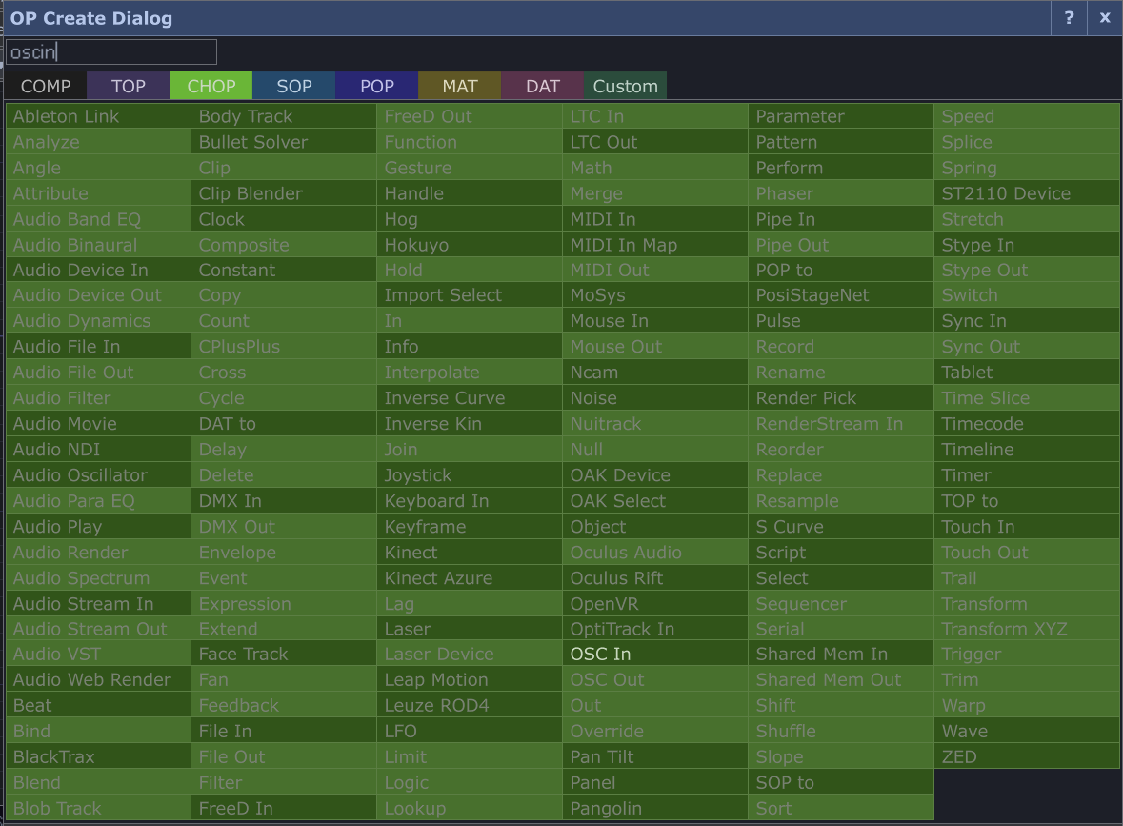
Figura 5. Búsqueda del operador OSC In CHOP.
Al agregarlo a la red de TouchDesigner, el operador aparece inicialmente como un recuadro verde vacío, sin datos:
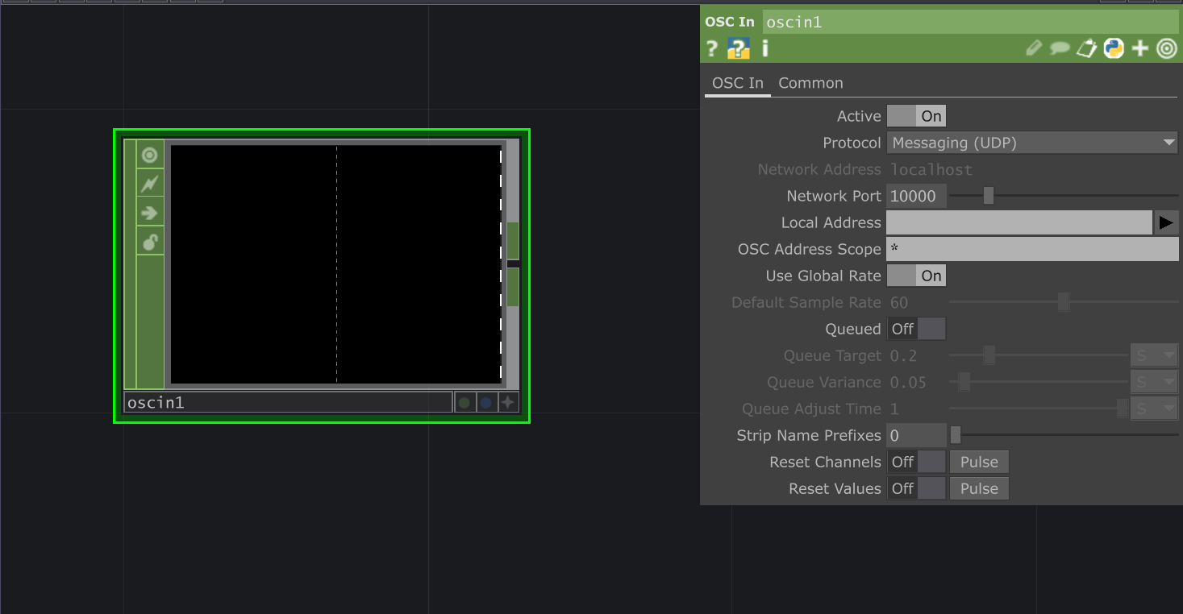
Figura 6. Operador OSC In CHOP recién agregado, sin configurar.
A continuación se configura el operador con los siguientes parámetros:
- Active: On
- Protocol: Messaging (UDP)
- Network Port: 9000
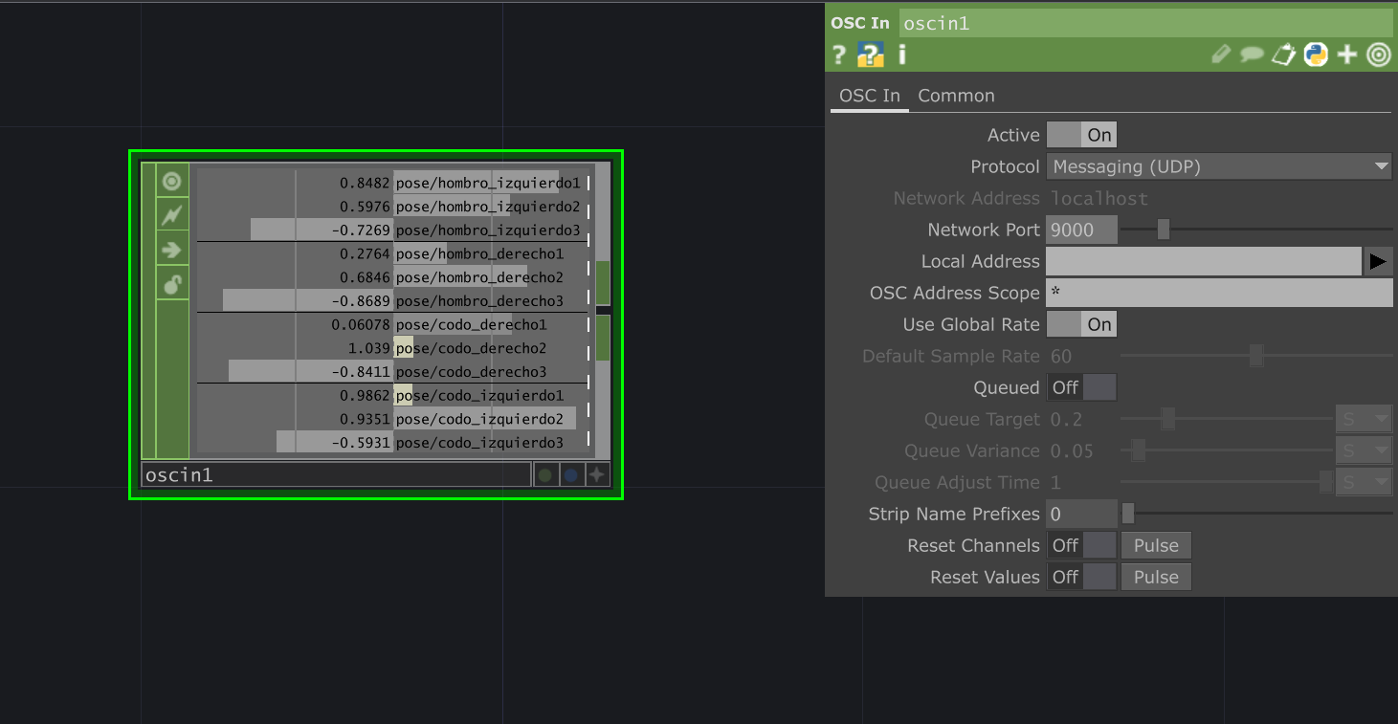
Figura 7. Parámetros de configuración del OSC In CHOP.

6. Verificación de la recepción de datos
Con esta configuración aplicada y el script de Python en ejecución, TouchDesigner comienza a mostrar todos los puntos (landmarks) detectados por la cámara, junto con sus respectivos nombres de canal, confirmando así que la comunicación entre el script y TouchDesigner funciona correctamente:
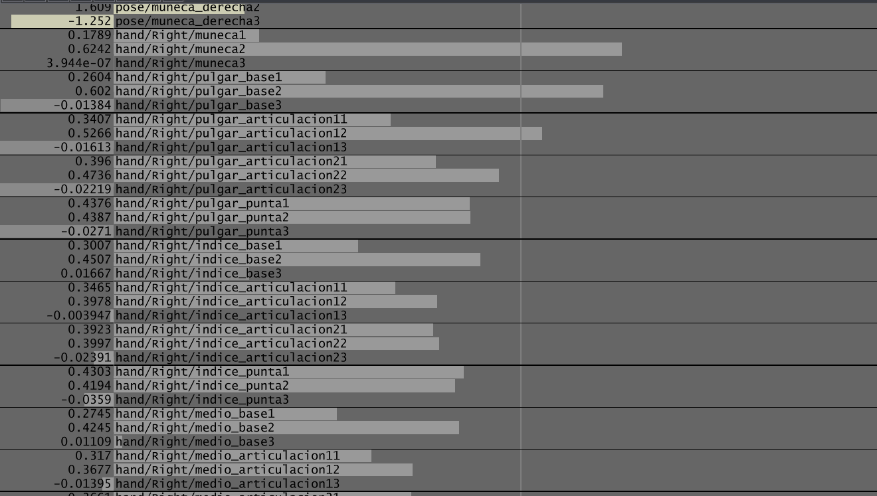
Figura 8. Canales OSC recibidos en TouchDesigner, con nombres y valores de cada landmark.

